**ВСЕРОССИЙСКАЯ ОЛИМПИАДА ШКОЛЬНИКОВ ПО ИСТОРИИ**

**2024/2025 учебный год**

**ШКОЛЬНЫЙ ЭТАП**

**7 класс**

***Уважаемый участник!***

При выполнении работы внимательно читайте текст заданий.

Содержание ответа вписывайте в бланк ответов, записи ведите чётко и разборчиво.

За каждый правильный ответ Вы можете получить определённое членами жюри количество баллов, не выше указанной максимальной оценки.

Сумма набранных баллов за все решённые вопросы – итог Вашей работы.

Максимальное количество баллов – 100.

Задания считаются выполненными, если Вы вовремя сдали их членам жюри.

Время на выполнение работы – 60 минут.

***Желаем успеха!***

**1. В заданиях 1.1-1.3 дайте один верный ответ. Ответ внесите в таблицу.**

*(3 балла за каждый верный ответ на задания 1.1-1.3. Максимальный балл – 9).*

**1.1.** В каком году произошли описанные события?

«Хочу вам, братья, поведать о новой победе в битве, как на Дону случилась брань великого князя Дмитрия Ивановича и всех православных христиан поганым Мамаем и с безбожными язычниками. И возвысил Бог род христианский, а поганых унизил и посрамил их дикость, как и в старые времена помог Гедеону над мадиамлянами и преславному Моисею над фараоном…»

а) 1223

б) 1238

в) 1380

г) 1480

**1.2.** Важнейшая историческая заслуга князя Ивана Калиты состояла в  
а) принятии первого свода законов «Русская правда»  
б) освобождении Руси от ордынской зависимости  
в) создании первого общерусского Судебника  
г) усилении роли Москвы как центра объединения русских земель

**1.3.** При каком правителе произошли события, описанные в отрывке: «Русские войска преодолели путь до [Свияжска](https://ru.wikipedia.org/wiki/%D0%A1%D0%B2%D0%B8%D1%8F%D0%B6%D1%81%D0%BA) за пять недель. Много воинов погибло в пути из-за нехватки питьевой воды и аномально высокой жары. В Свияжске царские войска провели неделю, ожидая прибытия других отрядов. Ещё раньше царя в Свияжск прибыла «судовая» рать, двигавшаяся на судах по [Волге](https://ru.wikipedia.org/wiki/%D0%92%D0%BE%D0%BB%D0%B3%D0%B0). Все ожидали схватки с казанцами»

а) Иван III;

б) Иван Калита;

в) Иван IV;

г) Василий Темный.

**2. Выберите несколько верных ответов из числа предложенных.** *(3 балла за полностью верный ответ; 1 балл за ответ с одной ошибкой. Максимальный балл – 3).*

Выберите из предложенного перечня города, которые в разные периоды были столицами нашего государства:

а) Киев;

б) Москва;

в) Владимир;

г) Псков;

д) Чернигов;

е) Смоленск.

**3. В заданиях 3.1-3.4 определите, что с исторической точки зрения объединяет перечисленные в ряду элементы? Дайте максимально точный ответ.**

*(4 балла за каждый полный ответ. 2 балла – за краткий ответ. Максимальный балл – 16).*

3.1. Андрей Курбский, Алексей Адашев, Иван Висковатый, поп Сильвестр и митрополит Макарий;

3.2. «Повесть временных лет», «Слово о полку Игореве», «Слово о законе и благодати»;

3.3. Христофор Колумб, Бартоломеу Диаш, Васко да Гама;

3.4. Борис Годунов, Лжедмирий I, Василий Шуйский.

**4. Дайте определение терминам** *(3 балла за каждый правильный ответ. Максимальный балл – 18 баллов).*

1. Ярлык –

2. Стрельцы –

3. Конкистадор–

4. Индульгенция –

5. Барщина –

6.Юрьев день –

**5. В заданиях 5.1-5.2 расположите события в хронологической последовательности. Ответы внесите в таблицу в бланке ответов.** *(4 балла за каждую полностью верную хронологическую цепочку. 2 балла за последовательность с одной ошибкой, т.е. верная последовательность восстанавливается путем перестройки любых двух символов. 0 баллов, если допущено более одной ошибки. Максимальный балл – 8).*

**5.1**.

а) поход князя Олега на Константинополь;

б) помазание на царствие Ивана IV;

в) открытие Америки;

г) взятие Рязани Батыем.

**5.2.**

а) Основание города Херсонес;

б) Крещение Владимира в Корсуни;

в) Уничтожение столицы скифского царства Неаполь Скифский;

г) основание Крымского ханства.

**6. Установите соответствие между именем правителя государства и его деятельностью. Ответ внесите в таблицу.** *(3 балла за каждый правильный ответ. Максимальный балл – 15).*

|  |  |
| --- | --- |
| **Правитель** | **Деятельность** |
| А) Иван III | 1. За поддержку своей авантюры обещал политическую благосклонность русских земель и  передать Речи Посполитой Смоленск и Северские земли, а шляхтичу Юрию Мнишеку — жениться на его дочери Марине. |
| Б) Княгиня Ольга | 2. Были покорены Казанское, Астраханское ханства, присоединены Башкирия, часть земель Ногайской Орды. |
| В) Иван Калита | 3. Стал вдохновителем и одним из руководителей совместных наступательных военных походов против половцев (сражения на Сутени, на Сальнице), также были разбиты Боняк и Шарукан на переяславской земле. Препятствовал тенденции раздробленности государства, призывал князей к единению. |
| Г) Владимир Мономах | 4. Сыграл большую роль в усилении экономического и политического союза Московского княжества и Золотой Орды, для которой он собирал с Русских земель дань. Беспощадно пресекал народное недовольство, вызывавшееся тяжёлыми поборами, расправлялся с политическими противниками — другими русскими князьями. |
| Д) Иван IV | 5. Был установлен «урок» - фиксированный размер дани, который необходимо было заплатить в определенный срок. Дань вместо «полюдья» была более цивилизованной формой налогов, осуществлялась раз в год сбором продуктов, мехов и различных изделий. |
|  | 6. Время правления охарактеризовалось масштабным строительством, возведением храмов, развитием зодчества, расцветом летописания. В годы его княжения в Москве были возведены Успенский собор, Грановитая палата, Благовещенский собор, построены 25 церквей. Получил прозвище «Собиратель земель русских» |

**7. Перед Вами картина Карла Венига 1879 года, на которой изображен один из российских правителей.** *(Максимальное количество баллов - 22)*

**7.1.** Назовите имя этого человека. За кого он себя выдавал? Назовите имя женщины, изображенной на заднем плане (9 баллов).

**7.2.** Укажите точную дату происходящей на картине сцены. Опишите, что происходит на картине. Кто стал следующим правителем России. (9 баллов).

**7.3.** Кто помог данному правителю оказаться на престоле? Какого правителя он сменил? (4 балла).

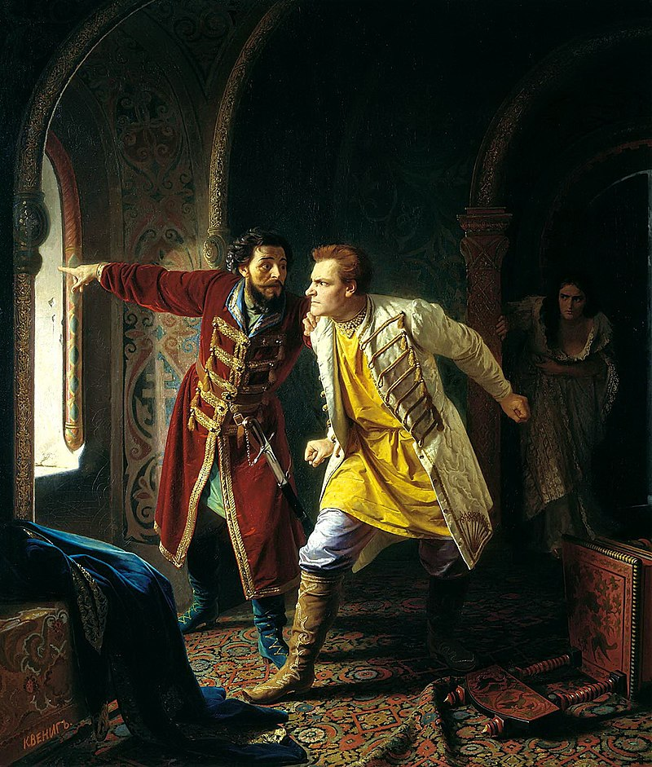

**8. Прочитайте текст и ответьте на вопросы** *(3 балла за каждый верный ответ. Максимальный балл – 9)*

<…> впал князь великий <…> во гнев на Великий Новгород, начал войско свое собирать и стал посылать на новгородские земли. И взяли сначала Старую Руссу и святые церкви пожгли, и всю Старую Руссу выжгли <…>, воюя; псковичи же князю помогали и много зла новгородским землям нанесли.

И новгородцы вышли навстречу им <…>, а к Старой Руссе послали новгородцы рекою войско и в пешем строю бились долго и побили много москвичей; но и пешего войска новгородцев полегло много, а иные разбежались, а других москвичи схватили; а конное войско не подошло к пешему войску на помощь вовремя, потому что отряды архиепископа не желали сразиться с княжеским войском, говоря: «Владыка нам не велел на великого князя руки поднять, послал нас владыка против псковичей».

<…> И начали они биться, и погнали новгородцы москвичей за <…> реку, но ударил на новгородцев засадный <…> полк, и погибло новгородцев много, а иные побежали, а других похватали, а прочих в плен увели и много зла причинили; и все то случилось до приезда великого князя. <…>

И немного спустя пришел князь великий <…> со всеми силами на Руссу, и больше того зла причинили. И поднялась в Новгороде смута великая, и смятенье большое, и многие слухи враждебные, и поставили стражу на стенах города и в каменных башнях по очереди денно и нощно. И разделились жители: иные желали за князя, а иные за короля <…>. И узнав то, князь великий страшно разгневался и казнил четырех бояр: посадника новгородского Дмитрия Исаковича, Василия Ивановича, Киприана Сергеевича, Иеремию, архиепископского чашника, – пленным говоря: «Вы королю предаться хотели»; а иных с собой повел в Москву. <…>

### Вопросы:

**8.1.** О каком событии повествует представленный документ? (3 б)

**8.2.** Назовите упомянутого в документе великого князя.(3б)

**8.3.**Укажите годы его правления.(3б)